التقرير الفني للمشروع التطبيقي
نظام إدارة مركز صيانة الأجهزة المنزلية
تطبيق مفاهيم البرمجة كائنية التوجه باستخدام C#
البيان | التفاصيل
رمز المقرر | TIC_IPG203_F25
الشعبة | C10
مدرس المقرر بحسب قائمة التكليف | علي نضال محمد (Ali Nidal Mohammad)
تاريخ إعداد التقرير | 5 تشرين الثاني 2026
موعد التسليم النهائي | 12 تشرين الثاني 2026

أعضاء الفريق
م | اسم الطالب | اسم المستخدم / المعرّف | الشعبة
1 | يعرب باسم صالح | yarub_243127 | C10
2 | أبرار بشار الريس | abrar_344891 | C10
3 | فاطمة محمود فضيلة | Fatima_257579 | C10
4 | مصطفى نادر خرسة | mohammed_mustafa_258136 | C10
5 | محمد جاسم معمر المنصور | muhamad_jasem_328271 | C10

1. فكرة النظام ونطاق العمل
يهدف المشروع إلى تنظيم استقبال الأجهزة المنزلية في مركز الصيانة، ومتابعة انتقال كل جهاز بين مراحل الفحص والإصلاح والتجهيز للتسليم، مع احتساب تكلفة الإصلاح وفق طبيعة الجهاز. روعي أن يعكس التصميم مجال الصيانة فعلياً، لا أن يقتصر على إنشاء أصناف شكلية لإظهار مفاهيم البرمجة كائنية التوجه.
1.1 الوظائف الأساسية
• تسجيل جهاز جديد من الأنواع الثلاثة: ثلاجة أو غسالة أو مكيف، مع بيانات العميل والعطل والموعد المتوقع.
• عرض جميع الأجهزة المسجلة والبحث عن جهاز باستخدام رقمه التسلسلي.
• تحديث حالة الصيانة ضمن مسار حالات محدد يمنع الانتقالات غير المنطقية.
• حساب تكلفة الإصلاح اعتماداً على قطع الغيار وأجور العمل والتكلفة الخاصة بنوع الجهاز.
• إظهار تنبيه عند اكتمال الإصلاح أو عند تجاوز موعد التسليم المتوقع.
• عرض عدد الأجهزة المسجلة وعدد الأجهزة قيد الإصلاح وإجمالي تكاليف الإصلاح المقدرة.
• حفظ السجلات واستعادتها من ملف JSON محلي عند إعادة تشغيل التطبيق.
1.2 حدود التنفيذ
الواجهة الحالية نصية باللغة العربية، والتخزين محلي في ملف JSON. لم تشترط ورقة التكليف واجهة رسومية أو قاعدة بيانات، لذلك لم تُضف هذه المكونات حتى يبقى التركيز على المتطلبات التعليمية الأساسية وجودة تصميم الأصناف والعلاقات بينها. كما لم تحدد الورقة عملة أو تعرفة إصلاح ثابتة، ولذلك يعرض النظام المبالغ بوصفها وحدات نقدية يدخلها المستخدم.
1.3 تسلسل حالة الجهاز
الحالة | المعنى التشغيلي
مستلم | سُجل الجهاز في المركز ولم يبدأ فحصه بعد.
قيد الفحص | يجري تحديد العطل والأعمال المطلوبة.
قيد الإصلاح | بدأ تنفيذ أعمال الصيانة.
جاهز للتسليم | اكتمل الإصلاح وأصبح الجهاز جاهزاً للعميل.
تم التسليم | استلم العميل الجهاز، وهي الحالة النهائية.
متأخر | تجاوز الجهاز موعد التسليم المتوقع ولم يُسلّم بعد.

2. مطابقة متطلبات التكليف
يبين الجدول التالي موضع كل متطلب إلزامي في التنفيذ، حتى يسهل على المدرس تتبع المفهوم من نص التكليف إلى الكود الفعلي.
المتطلب | المكوّن الفعلي | كيفية تحققه
التجريد | Iعمليات_الجهاز + جهاز_منزلي | الواجهة تعرّف العمليات المشتركة، والصنف المجرد يطبقها ويعلن دالة حساب تكلفة مجردة.
الوراثة | ثلاجة، غسالة، مكيف | ثلاثة أصناف فرعية ترث من جهاز_منزلي وتضيف بيانات نوعية لكل جهاز.
تعدد الأشكال | List<جهاز_منزلي> + override | تُدار الأجهزة في قائمة من النوع الأساسي، ويُستدعى حساب التكلفة الحقيقي حسب النوع الفعلي للكائن.
التغليف | الحقول الخاصة والخصائص | كل الحقول المعرّفة داخل الكيانات خاصة، والقراءة والتعديل يجريان عبر خصائص وعمليات مضبوطة.
القيم غير القابلة للتغيير | الرقم التسلسلي وتواريخ التسجيل | تُعرض هذه القيم للقراءة فقط بعد إنشاء الجهاز.
التفويض والأحداث | مفوض_إشعار_الصيانة + حدث_الصيانة | يرسل الحدث إشعاراً عند الانتقال إلى جاهز للتسليم أو متأخر.
الفئات والأعضاء الثابتة | مدقق_البيانات + خصائص مركز_الصيانة | فئة ثابتة للتحقق من المدخلات، وخصائص ثابتة لحساب عدد الأجهزة والتكاليف.
التخزين | مستودع_الأجهزة_Json | حفظ واستعادة بيانات الأجهزة مع مصنع يعيد إنشاء الصنف الفرعي الصحيح.
التقرير والرسم | هذا التقرير + مخطط الفئات | شرح للمبادئ مع أسماء فعلية من الكود ورسم للعلاقات الرئيسية.

ملاحظة تصميمية: لا يكتفي النظام بوجود الكلمات المفتاحية؛ فالتعدد الشكلي ظاهر عند المرور على قائمة موحدة من الأجهزة، والحدث مرتبط بتغير حقيقي في دورة الصيانة.

3. مخطط UML والعلاقات بين الأصناف
يوضح المخطط الواجهة والصنف المجرد والأصناف الفرعية الثلاثة، إضافة إلى مركز الصيانة وفئة التحقق ومستودع JSON والتفويض المستخدم في الحدث.
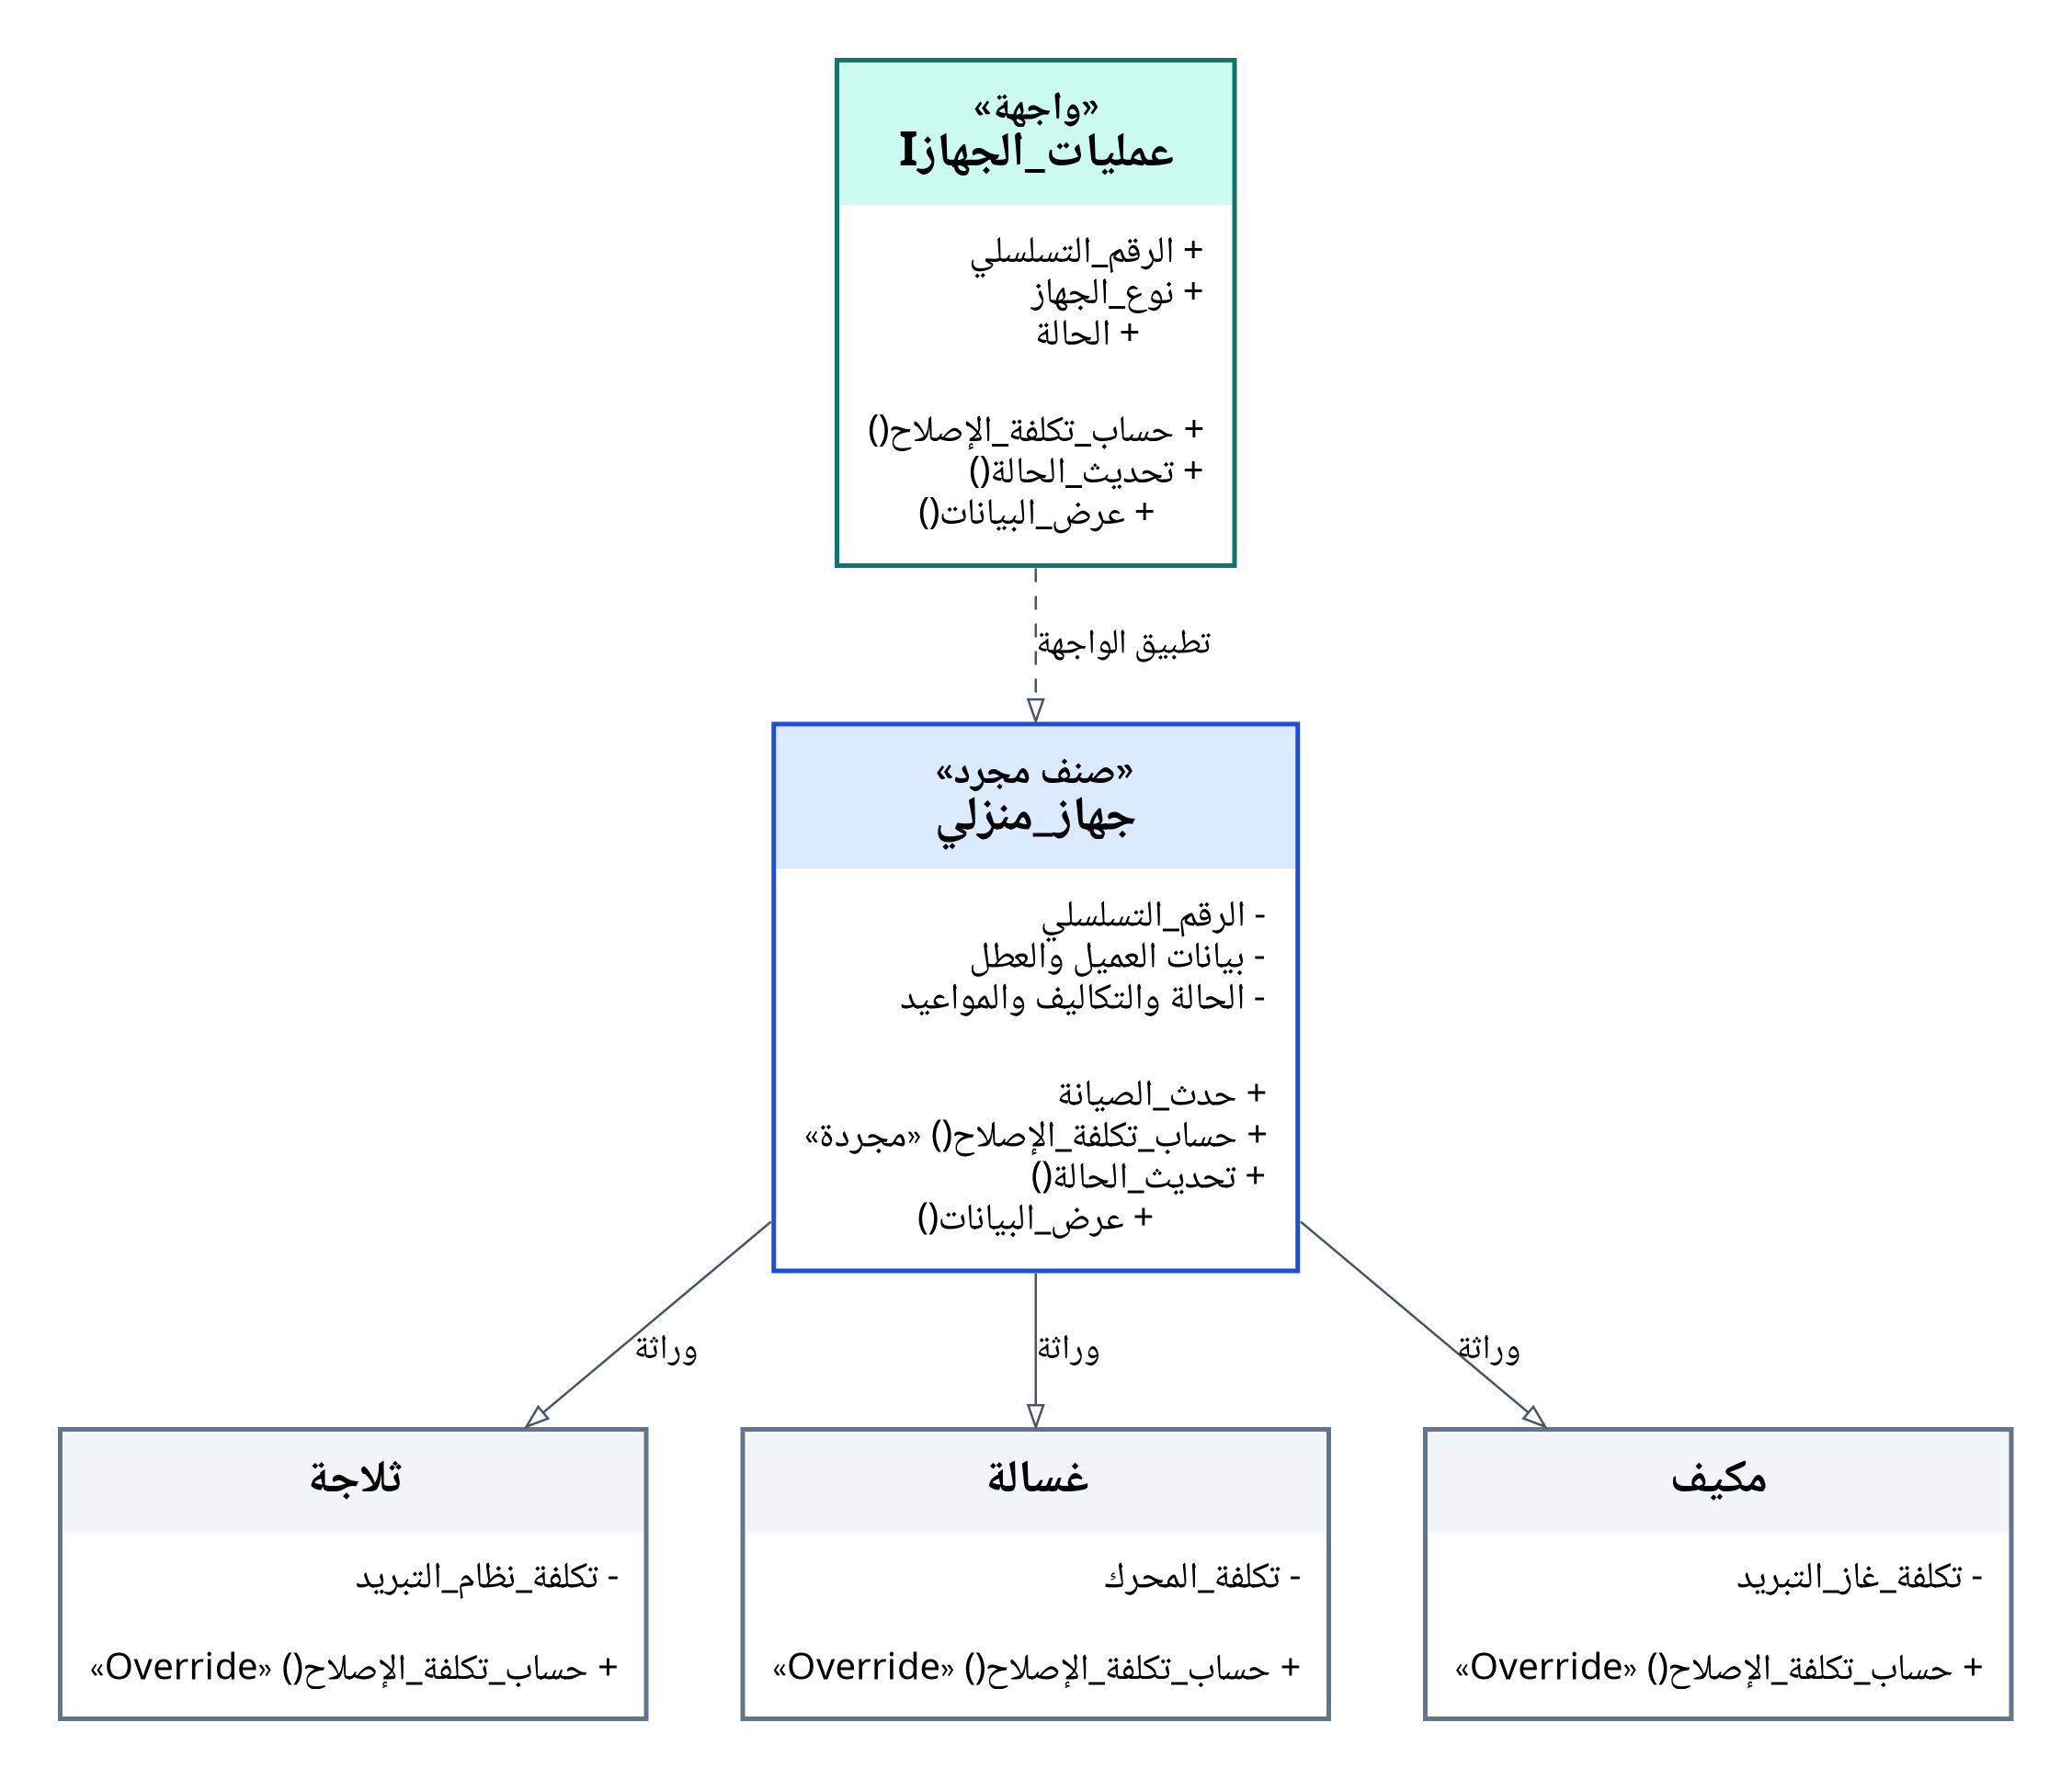
العلاقات الأساسية:
• جهاز_منزلي يطبق الواجهة Iعمليات_الجهاز.
• ثلاجة وغسالة ومكيف ترث من جهاز_منزلي وتعيد تعريف حساب_تكلفة_الإصلاح().
• مركز_الصيانة يحتفظ بقائمة من نوع List<جهاز_منزلي>، ولذلك يستطيع التعامل مع الأصناف الفرعية بصورة موحدة.
• جهاز_منزلي يعلن حدث_الصيانة باستخدام التفويض مفوض_إشعار_الصيانة، ويشترك مركز_الصيانة في الحدث.
• مصنع_الأجهزة يعيد بناء الكائن المناسب من بيانات JSON، بينما يتولى مستودع_الأجهزة_Json القراءة والكتابة.

4. تطبيق مبادئ البرمجة كائنية التوجه
4.1 التجريد (Abstraction)
تحدد الواجهة Iعمليات_الجهاز العمليات المشتركة التي يحتاجها النظام: الرقم التسلسلي، نوع الجهاز، الحالة، حساب تكلفة الإصلاح، تحديث الحالة، وعرض البيانات. يطبق الصنف المجرد جهاز_منزلي هذه الواجهة، ويجمع بيانات العميل والعطل والتكاليف والمواعيد. كما يعرّف الدالة المجردة حساب_تكلفة_الإصلاح() دون فرض معادلة واحدة على جميع الأجهزة؛ إذ تترك تفاصيل الحساب للأصناف الفرعية.
4.2 الوراثة (Inheritance)
توجد ثلاثة أصناف فرعية على الأقل: ثلاجة، غسالة، ومكيف. ترث هذه الأصناف البيانات والعمليات المشتركة من جهاز_منزلي، وتضيف كل فئة تكلفة مرتبطة بطبيعة الجهاز: تكلفة نظام التبريد للثلاجة، وتكلفة المحرك للغسالة، وتكلفة غاز التبريد للمكيف.
4.3 تعدد الأشكال (Polymorphism)
تعيد الأصناف الثلاثة تعريف الدالة حساب_تكلفة_الإصلاح() باستخدام override. كما يخزن مركز_الصيانة الأجهزة ضمن List<جهاز_منزلي>. عند استدعاء الدالة على عنصر من القائمة، ينفذ الإصدار الموافق للصنف الفعلي؛ وبذلك تُحسب التكاليف دون كتابة شرط منفصل في كل مرة لمعرفة نوع الجهاز.
decimal الإجمالي = الأجهزة.Sum(جهاز => جهاز.حساب_تكلفة_الإصلاح());
4.4 التغليف (Encapsulation)
حقول الكيانات خاصة، مثل _الرقم_التسلسلي و_الحالة و_تكلفة_قطع_الغيار. تُتاح البيانات من خلال خصائص عامة للقراءة، بينما لا يسمح بتغيير الحالة مباشرة؛ بل تمر عبر تحديث_الحالة() التي تتحقق من صحة الحالة ومنطقية الانتقال. الرقم التسلسلي وتاريخا الاستلام والتسليم المتوقع للقراءة فقط بعد إنشاء الجهاز.

5. التفويض والأحداث والأعضاء الثابتة
5.1 التفويض والأحداث (Delegates & Events)
يعرف المشروع التفويض مفوض_إشعار_الصيانة بتوقيع يستقبل الجهاز والحالة السابقة والحالة الجديدة ورسالة الإشعار. يعلن جهاز_منزلي الحدث حدث_الصيانة من هذا النوع. عند انتقال الجهاز إلى جاهز_للتسليم أو متأخر، يطلق الصنف الحدث برسالة توضح ما حدث. يشترك مركز_الصيانة في الحدث، ثم يمرر التنبيه إلى واجهة البرنامج ليظهر للمستخدم.
هذا الاستخدام مرتبط بسلوك النظام: لا يظهر التنبيه لمجرد تعريف الحدث، بل نتيجة تغيير فعلي في حالة الجهاز. كما تراجع الدالة مراجعة_الأجهزة_المتأخرة() المواعيد عند بدء التشغيل، وتحوّل الجهاز غير المسلّم الذي تجاوز موعده إلى حالة متأخر.
5.2 الفئات والأعضاء الثابتة (Static)
مدقق_البيانات فئة static لا تحتاج إلى كائن مستقل؛ وتوفر عمليات مشتركة للتحقق من النصوص والأرقام التسلسلية وأرقام الهواتف والتكاليف والتواريخ. وفي مركز_الصيانة توجد خصائص static تحسب عدد_الأجهزة_المسجلة وعدد_الأجهزة_قيد_الإصلاح وإجمالي_تكاليف_الإصلاحات اعتماداً على سجل الأجهزة المشترك.
5.3 التحقق من المدخلات
• رفض الحقول النصية الفارغة، والتحقق من طول وصيغة الرقم التسلسلي.
• التحقق من رقم الهاتف وفق مجموعة محارف مسموحة وطول محدد.
• رفض أي تكلفة سالبة، وتوحيد دقة المبلغ إلى منزلتين عشريتين.
• منع تاريخ التسليم المتوقع من أن يسبق تاريخ الاستلام.
• التحقق من قيمة الحالة ومنع الانتقال إلى حالة غير مسموحة، مثل إعادة جهاز تم تسليمه إلى قيد الإصلاح.

6. تنظيم المشروع وتدفق البيانات
6.1 تنظيم الملفات
• src/MaintenanceCenter/Program.cs: القائمة الرئيسية والتفاعل مع المستخدم.
• Iعمليات_الجهاز.cs و جهاز_منزلي.cs: الواجهة والصنف الأساسي المجرد.
• ثلاجة.cs و غسالة.cs و مكيف.cs: الأصناف الفرعية وحساب التكلفة المتخصص.
• حالة_الصيانة.cs و مدقق_البيانات.cs: حالات العمل والتحقق المشترك.
• مركز_الصيانة.cs: إدارة السجل والبحث وتحديث الحالة والإحصائيات والأحداث.
• مصنع_الأجهزة.cs و بيانات_جهاز.cs: تحويل البيانات إلى كائنات والعكس.
• مستودع_الأجهزة_Json.cs: القراءة والكتابة في ملف JSON.
• بيانات/الأجهزة.json: ملف السجلات المحفوظة محلياً.
6.2 حفظ البيانات واستعادتها
يفصل مستودع_الأجهزة_Json التخزين عن منطق الأجهزة. عند الحفظ، يحول مصنع_الأجهزة كل كائن إلى بيانات_جهاز تتضمن نوع الجهاز وبيانات العميل والتكاليف والتواريخ والحالة، ثم يحولها المستودع إلى JSON منسق. عند بدء التشغيل، يقرأ المستودع القائمة ويطلب من المصنع إنشاء ثلاجة أو غسالة أو مكيف بحسب قيمة نوع_الجهاز. هذا يحافظ على النوع الفعلي للكائن وعلى سلوك حساب التكلفة بعد إعادة التشغيل.
6.3 ضوابط انتقال الحالة
الحالة الحالية | الانتقالات المسموحة
مستلم | قيد الفحص، قيد الإصلاح، متأخر
قيد الفحص | قيد الإصلاح، جاهز للتسليم، متأخر
قيد الإصلاح | جاهز للتسليم، متأخر
جاهز للتسليم | تم التسليم، متأخر
متأخر | قيد الإصلاح، جاهز للتسليم، تم التسليم
تم التسليم | لا يسمح بانتقال لاحق

7. حالات الاختبار المقترحة
تستخدم الحالات التالية كقائمة تحقق عند تشغيل المشروع على جهاز مزود بـ .NET 8 SDK. النتائج الموضحة هي النتائج المتوقعة بحسب منطق الكود، وليست ادعاءً بأن تشغيل المترجم أو الاختبارات قد تم في بيئة إعداد هذا التقرير.
سيناريو الاختبار | النتيجة المتوقعة
مدخلات غير صحيحة: رقم قصير أو هاتف غير صالح أو تكلفة سالبة | رفض الإدخال برسالة تحقق، وعدم إنشاء سجل غير صالح.
تكرار رقم تسلسلي مسجل | رفض إضافة السجل المكرر.
إنشاء الأنواع الثلاثة وحساب تكلفتها | قبول ثلاجة وغسالة ومكيف، وحساب كل تكلفة وفق الإضافة الخاصة بنوع الجهاز.
تحويل جهاز إلى جاهز للتسليم | إطلاق حدث الصيانة وظهور إشعار للمستخدم.
تجاوز موعد التسليم | تحويل الجهاز غير المسلّم إلى متأخر وإطلاق إشعار.
إعادة فتح البرنامج أو تعديل جهاز تم تسليمه | استعادة البيانات من JSON، ورفض أي انتقال لاحق من حالة تم التسليم.

8. طريقة التشغيل
يتطلب التشغيل تثبيت .NET 8 SDK. افتح الطرفية في مجلد المشروع الرئيسي ثم نفّذ الأمر التالي:
dotnet run --project src/MaintenanceCenter/MaintenanceCenter.csproj
عند الإضافة أو تحديث الحالة تُحفظ البيانات تلقائياً في المجلد «بيانات». عند اختيار الخروج، ينفذ البرنامج حفظاً نهائياً ثم ينهي التشغيل.
9. قائمة التحقق قبل التسليم
• تشغيل dotnet build ثم dotnet run والتحقق عملياً من السيناريوهات السابقة.
• اعتماد قائمة الفريق النهائية المكوّنة من خمسة طلاب، وفق العدد المحدد في ورقة التكليف.
• رفع المشروع إلى GitHub، وإضافة أعضاء الفريق الخمسة كمساهمين فعليين، وتوزيع العمل وتوثيق مساهمة كل طالب عبر سجل Commits الخاص بحسابه.
• إضافة رابط GitHub الحقيقي في التقرير بعد إنشاء المستودع، والتأكد من أن محتواه يطابق نسخة الكود المرفوعة.
• إعادة تصدير التقرير PDF بعد استكمال بيانات الفريق والرابط، ثم فحص الملف قبل التسليم.
الخلاصة
يقدم المشروع نظاماً نصياً لإدارة سجلات صيانة الأجهزة المنزلية، ويطبق مفاهيم OOP المطلوبة ضمن نظام مترابط. وتعتمد جاهزية التسليم النهائية على تشغيل اختبارات البناء والتطبيق، ثم رفع المستودع وإضافة رابطه الحقيقي، مع استكمال متطلبات الفريق المكوّن من خمسة طلاب وفق ورقة التكليف.

